设表07（第2次修改）
中铁二院
互提资料单
编号：{{ doc_id }}
项目名称及阶段 |  | {{ project_name }} {{ design_stage }}
提供单位 |  | {{ source_institute }} |  |  | 提供专业 |  | {{ source_profession }}
提供者 |  |  |  |  | 日 期
复核者 |  |  |  |  | 日 期
专业设计负责人 |  |  |  |  | 日 期
所（室）技术负责人 |  |  |  |  | 日 期
院总（副总）工程师 |  |  |  |  | 日 期
资料名称及内容：（如表格不够填写，可加附页）
{{ project_name }} {{ design_stage }}
有线通信提供站前站后专业资料

资料详见附页

接收专业 |  |  | 接收人 |  |  | 接收日期
接收专业 |  |  | 接收人 |  |  | 接收日期
接收专业 |  |  | 接收人 |  |  | 接收日期
接收专业 |  |  | 接收人 |  |  | 接收日期
接收专业 |  |  | 接收人 |  |  | 接收日期
接收专业 |  |  | 接收人 |  |  | 接收日期
接收专业 |  |  | 接收人 |  |  | 接收日期
接收专业 |  |  | 接收人 |  |  | 接收日期
{%p if has_common %}
- 通用要求
1、电缆槽
电缆槽侧向、尺寸应结合线路况、通信方案具体确定。
新建单线方案：全线新建线一侧要求设置电缆槽。
新建双线方案：全线新建双线正线两侧均要求设置电缆槽。
增建二线方案：全线增建二线单侧均要求设置电缆槽，单绕段预留单侧电缆槽（左绕区段电缆槽预留在左侧，右绕区段电缆槽预留在右侧），双绕段预留双侧电缆槽。
联络线方案：预留电缆槽，单线预留单侧槽（左线预留左侧，右线预留右侧），双线预留双侧槽。
电缆槽的尺寸、技术要求详见信号专业资料。
站场、路基、桥梁、隧道等专业设计的电缆槽及结合部要求平顺，弯曲半径不小于1m。
2、手孔
通信用手孔要求单独设置，采用通用图I型手孔井。设置的手孔应在底部设排水孔，排水孔采用Φ50mm塑料管（PE）排水，排水孔设置间距为2m。
3、过轨管
过轨管要求采用镀锌钢管（内径DN100mm，壁厚4mm）或HDPE管（内径DN100，壁厚不小于10mm，环刚度满足SN16要求（≥16kN/平米）），并满足电缆转弯半径不小于1m的弯曲要求。
过轨管要求在电缆槽内露头1cm，过轨管若焊接需保证所焊接的内壁光滑。
每根过轨管内要求预留穿线用的φ3mm铁丝两根，管口设堵头，采用冷封胶封堵，以防渗水。
过轨管顶部埋深距轨底面不小于1.5m，并位于手孔中间位置；过轨管端面应短于手孔槽面10mm，并形成锥形倒角。
施工时过轨管要求预埋在手孔底部中间位置。
4、过轨管、电缆槽、电缆槽盖板采用材质、规格应满足与相关站前主体工程同设计寿命的要求，在寿命期内不腐、不碎。电缆槽盖板应能承受汽车碾压。
5、电缆槽、过轨、手孔的具体技术要求详见铁路工程建设通用参考图《铁路路基电缆槽》（图号：通路【2017】8401）。
6、电缆槽、手孔井、过轨管、分支电缆槽需纳入站前专业工程数量中。
7、电缆槽和手孔内应考虑排水设施，应在底部设排水孔。
{%p endif %}

{%p if has_luji %}
- 路基专业
1、电缆槽
详见“一、通用要求”。
电缆槽相关要求参照《铁路路基电缆槽》通用参考图。
2、分支电缆槽
在对应场坪一侧，需路基专业预留分支引出槽（电缆槽含盖板，净宽 {{ trough_width }} mm、净深 {{ trough_depth }} mm），从路基电缆槽至场坪围墙，2条分支槽的间距≥{{ branch_dist_min }}米），在各分支引出槽道的两端处均需设置手孔。
双分支电缆槽： GSM-R无线基站、直放站（双径路）、信号中继站、电气化所亭（牵变所、分区所等）、配电所。
单分支电缆槽：独立箱变。
分支引出槽如下图所示：

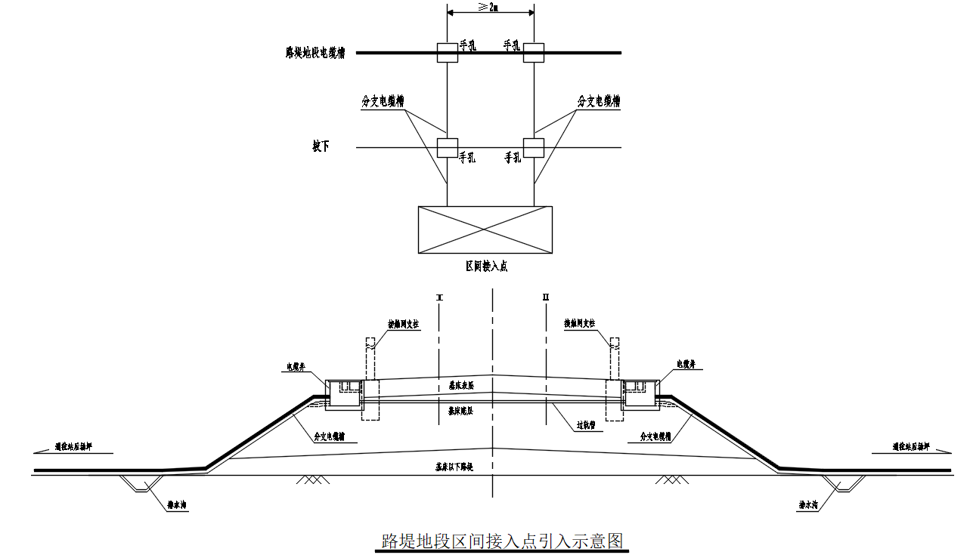

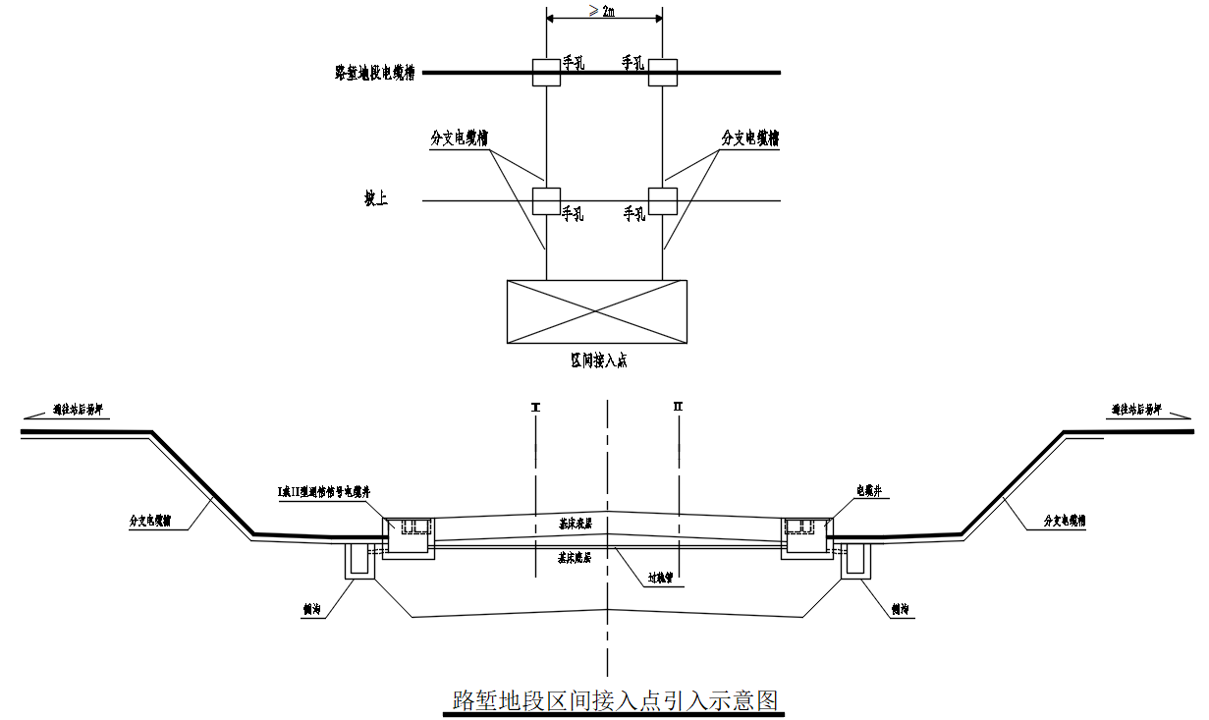
区间分支引下槽里程表
（区间无线GSM-R基站、直放站引下槽的里程由无线通信专业计列，具体见无线通信过轨预留里程表）
序号 | 里程 | 备注
1 |  | XXX信号中继站
2 |  | XXX分区所
3 |  | XXX牵变所
4 |  | XXX区间给排水所
5 |  | XX区间独立箱变
6
7
8
9
注：当房屋场坪位置变化时，分支槽、过轨里程需相应调整。
3、过轨
GSM-R无线基站、直放站、信号中继站、电气化所亭（牵变所、分区所等）、配电所等区间接入点处，均需预留过轨管2根，并在过轨管两端、线路两侧均设置通信手孔；相关要求参照《铁路路基电缆槽》通用参考图。
在桥头、尾路基地段，均预留过轨管2根，并在过轨管两端、线路两侧均设置通信手孔；相关要求参照《铁路路基电缆槽》通用参考图。
具体过轨里程见附表：有线通信过轨里程表。
{%p endif %}
{%p if has_suidao %}
- 隧道专业
1、隧道内电缆槽由隧道专业预设通信信号专用电缆槽，单线隧道预留一侧，双线隧道预留两侧。电缆槽尺寸详见信号专业资料。
2、在隧道防灾疏散通道内预留通信电缆槽（电缆槽含盖板，净宽250mm、净深150mm），与隧道内电缆槽平顺连接。
3、隧道过轨及手孔
（1）各隧道进、出口处均需预埋通信用过轨管2根（位于隧道内），采用垂直埋设方式。
（2）隧道内，每个综合洞室（含电力变压器洞室、电气化所亭洞室）的通信信号电缆槽至线路另一侧通信信号电缆槽均需预埋共4根过轨管，采用“八字”埋设方式。
（3）当车站信号楼位于隧道横洞外侧时，横洞对应的隧道正洞内，两侧通信信号电缆槽间需预埋共8根过轨管，采用“八字”埋设方式。
（4）具体过轨里程见附表：有线通信过轨里程表。
3、长度≥1km的隧道，需在隧道综合洞室内预留通信光电缆余长腔。长度＜1km，但属于5km以上隧道群的短隧道，也需在隧道综合洞室内预留通信光电缆余长腔。
5、5km及以上的隧道、5km及以上的隧道群：
（1）在隧道内两侧每隔500m处的洞室处（含电力变压器洞室、电气化所亭洞室）预留一处接地端子（阻值＜4Ω），通信与电力（电气化）的接地端子间距大于5米。
（2）在各隧道防灾救援点（包括横通道、横洞、紧急救援站、避难所等），分别设置通信接地体及接地端子各1处，接地体需满足阻值＜4Ω。
{%p endif %}
{%p if has_qiaoliang %}
- 桥梁专业
1、桥上电缆槽由桥梁专业预设通信信号专用电缆槽。电缆槽尺寸详见信号专业资料。桥上电缆槽应注意避让声屏障、接触网支柱，确保电缆槽不被侵占。
2、桥梁引下电缆槽：
当车站、无线基站、直放站、信号中继站、电气化所亭、电力配电所、桥梁救援通道处等设在桥下时，需桥梁专业在桥梁两侧均预留通信光缆引下用锯齿口以及引下用电缆槽，且不得与电力、电气化同墩台引下。
（1）通信光缆经两梁体接口处预留孔引出到梁体外方，经挂附在桥梁和桥墩外的电缆槽引到地面。
（2）锯齿孔的尺寸、螺栓预留、钢筋布置按“电缆上桥构造图”（通桥（2021）2235）图办理。
桥上预留引下位置表
序号 | 桥梁 | 桥梁引下预留处数 | 备注
1 | XXX大桥 | 预留n处下桥（每处间隔约500m）
2
注：当桥下场坪位置变化时，引下位置需配合调整。

{%p if has_qlsstdsp %}
在桥梁疏散通道与桥梁结合部平台上预留视频监控系统摄像机视频杆基础1处。
1）视频杆基础位置见下图所示：
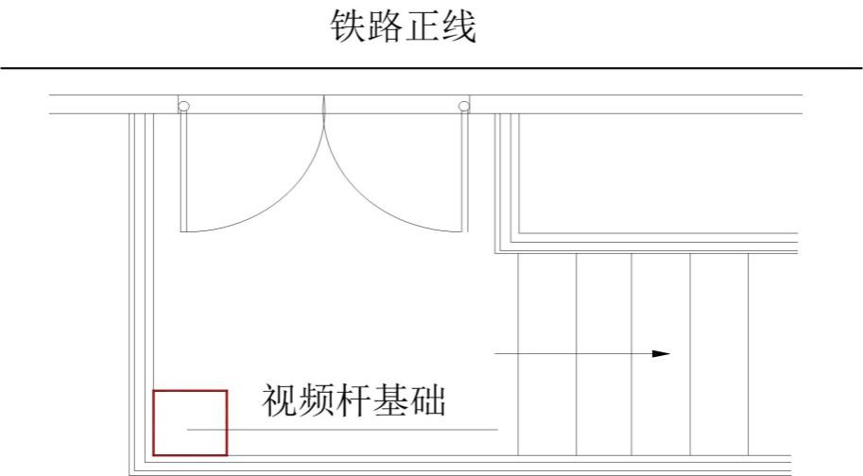
2）桥梁上视频杆基础土建结构，请桥梁专业负责设计，需满足220kg/处的荷载。
3）视频杆基础必须满足现行国家标准《标准轨距铁路建筑限界》（GB146.2）以及《铁路技术管理规程》附图1建筑限界的要求且不得影响人员疏散。
4）视频杆基础顶部需预埋基础法兰盘，法兰盘为10mm厚热轧钢板（长宽为400mm×400mm），法兰盘中心线与地平面的垂直度为：0°±0.5°，预留1个φ120mm、4个φ25mm、2个φ14mm孔洞。
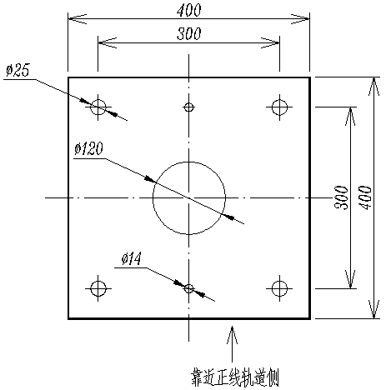
5）基础法兰孔内预埋4根M24螺栓和2根M12螺栓，材质为Q345，螺栓与法兰盘相交成90°±0.5°。
螺栓预埋长度请桥梁专业按荷载要求确定，2根M12螺栓需与桥梁接地钢筋连接并纳入综合接地系统。
预留螺纹长度100±5mm，需满足GB3934要求的通用外螺纹，每个螺栓配三个螺母，两个垫圈。
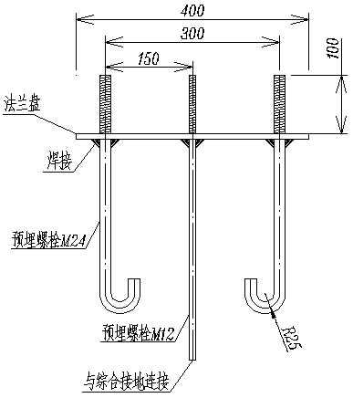
6）螺栓、螺母、垫圈及法兰盘均应做防腐防锈处理。
7）支柱基础内需预留2根φ50钢管引至通信电缆槽内。
8）本资料仅包括本专业荷载要求。请桥梁专业考虑室外的风负荷（主要考虑铁路沿线自然风和列车运行所产生风压）等其他因素。
{%p endif %}
有线通信过轨里程表
（区间无线GSM-R基站、直放站过轨已由无线通信专业计列，具体见无线区间设施设置里程表；不包含双线隧道综合洞室过轨里程，双线隧道综合洞室里程见隧道专业综合洞室里程表）
序号 | 里程 | 备 注 | 根数
正 线
1 |  | XX桥头路基段 | 2
2 |  | XX桥尾路基段 | 2
3 |  | XX隧道进口 | 2
4 |  | XX隧道出口 | 2
5 |  | XX隧道防灾救援点（横通道、横洞、紧急救援站、避难所等） | 2
6 |  | XX隧道横洞（洞外有信号楼） | 8
7 |  | XX中继站 | 2
8 |  | XX牵变所/分区所/AT所 | 2
9 |  | XX区间给排水所 | 2
10 |  |  | 2
注：当房屋场坪、隧道救援点等位置变化时，过轨和引下槽里程需配合调整。
{%p endif %}
{%p if has_zhanchang %}
- 站场专业
1、在各站场内线路两侧均需站场专业预设通信信号专用电缆槽（含盖板），尺寸要求由信号专业汇总后提出。【参考尺寸：450mm（净宽）×400mm（净深）；普速铁路，与站场等站前专业协商确定，应确保至少信号楼侧有电缆槽；位于车站内的桥，应视其具体位置提出电缆槽侧向要求】。
2、XXX站新建通信站，要求如下：
（1）场坪大小50m×60m，需考虑与外界公路连接。通信站综合楼、门卫、车库以及材料库，集中建设于一个院子。具体房屋布置示意请见附图。
（2）通信站要求避开受电磁以及强电干扰的地点至少200米，如牵引变电所、接触网工区、开闭所、电力配电所等。【这一条的依据？】
铁运〔2006〕26号关于印发《铁路信号设备雷电及电磁兼容综合防护实施指导意见》的通知规定了：3.2.1 机房在选址上除考虑生产需要、生活方便外，还应选在土壤电阻率低、腐蚀性小、距变（配）电所大于200m的位置。
改为：参考《电磁屏蔽室工程技术规范》（GB/T 50719-2011）内5.1.3的规定，通信站与变电站的最小距离要求如下：
电压（kV） | 500 | 220 | 110 | 35 | 10
距离（m） | 150 | 100 | 50 | 25 | 10

（3）通信站高程要求选择在100年一遇洪水位之上。
3、在各车站咽喉处、站台外两端处均需预埋通信用过轨管4根。
4、在各通信光电缆过轨处，过轨管两端、线路两侧均需设通信手孔。
5、从站场通信信号电缆槽至房屋场坪间的分支电缆槽由站场专业设计，提供2条净宽250mm、净深150mm的分支引出槽（电缆槽含盖板）。【普速铁路，与专业协商确定，至少保证信号楼、通信站、站房、大型房屋有分支电缆槽】。
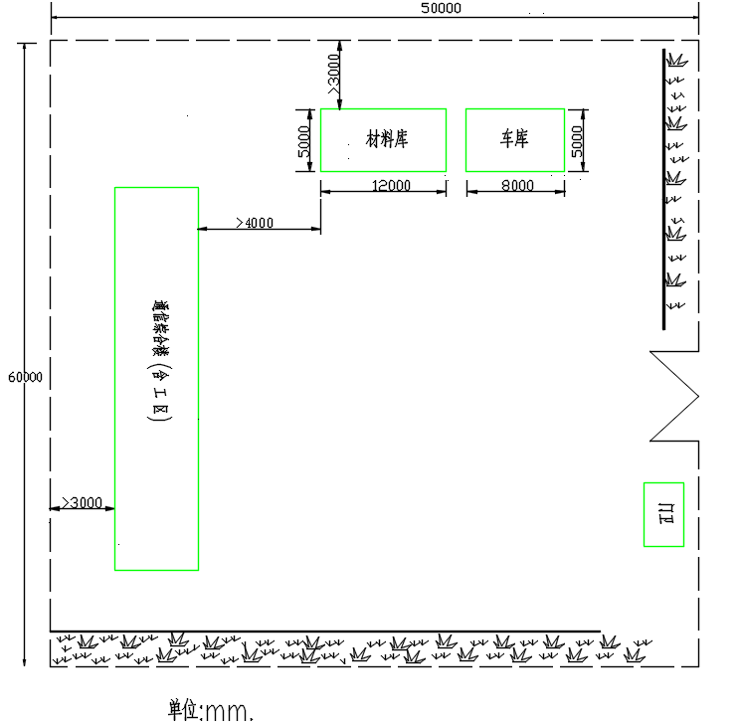
{%p endif %}

{%p if has_fangjian %}
- 房建
1、通信房屋面积及定员
序号 | 房屋名称 | 设置地点 | 面积  （m2/处） | 参考尺寸  （m×m） | 定员  （人/处） | 备注
{%tr if has_txz %}
{{ idx_txz }} | 通信站
{%tr endif %}
 | （1）通信综合楼 |  | {{ area_txz }} |  | {{ staff_txz }}
 | （2）料库 |  | 80
 | （3）车库 |  | 100
{%tr if has_xhl_l %}
{{ idx_xhl_l }} | 信号楼/RBC（大） | 枢纽重要站点、含通信站功能站点 | 500  （含电源室80）
{%tr endif %}
{%tr if has_xhl_m %}
{{ idx_xhl_m }} | 信号楼/RBC（中） | 视频节点、市级 | 200（含电源室45）
{%tr endif %}
{%tr if has_xhl_s %}
{{ idx_xhl_s }} | 信号楼/RBC（小） | 其他 | 150（含电源室35）
{%tr endif %}
{%tr if has_xls %}
{{ idx_xls }} | 线路所  通信机械室 | 线路所 | 80（含电源室30）
{%tr endif %}
{%tr if has_yrj %}
{{ idx_yrj }} | 通信引入间I型 |  | 30 |  |  | 信号楼、线路所、RBC机房
{%tr endif %}
{%tr if has_zf %}
{{ idx_zf }} | 通信机械室 | 各客运车站站房 | 50 | 5×10 |  | 不含信号楼的站房
{%tr endif %}
{%tr if has_zjz %}
{{ idx_zjz }} | 通信机械室 | 中继站 | 40 | 5×8
{%tr endif %}
{%tr if has_pcs %}
{{ idx_pcs }} | 通信机械室 | 公安派出所 | 40 | 5×8
{%tr endif %}
{%tr if has_hyl %}
{{ idx_hyl }} | 通信机械室 | 货运楼 | 40 | 5×8
{%tr endif %}
{%tr if has_ds %}
{{ idx_ds }} | 段/所通信机械室 | 动车段/所、综合维修段、机务段/所、其他相关段所或基地、综合楼等 | 60 | 5×12
{%tr endif %}
{%tr if has_hzgs %}
{{ idx_hzgs }} | 公司  通信机械室 | 合资公司所在地 | 60 | 5×12 |  | 公司管理
{%tr endif %}
{%tr if has_txcj %}
{{ idx_txcj }} | 通信车间（含通信机械室） | {{ loc_txcj }} | {{ area_txcj }} |  | {{ staff_txcj }}
{%tr endif %}
{%tr if has_txgq %}
{{ idx_txgq }} | 通信工区（含通信机械室） | {{ loc_txgq }} | {{ area_txgq }} |  | {{ staff_txgq }}
{%tr endif %}
{%tr if has_dlpds %}
{{ idx_dlpds }} | 电力配电所  通信机械室 | 电力配电所 | 40 | 4.5×8.8 |  | 采用箱式机房时，通信设备设于其主控室内
{%tr endif %}
{%tr if has_dqhst %}
{{ idx_dqhst }} | 电化所亭  通信机械室 | 独立电气化所亭（牵变所、AT所、分区所等） | 40 | 4.5×8.8 |  | 采用箱式机房时，通信设备设于其主控室内
{%tr endif %}
{%tr if has_txyrjx %}
{{ idx_txyrjx }} | 通信引入间II型 |  | 15 |  |  | 除上述信号楼、通信站、线路所的设置有通信机械室的地点
{%tr endif %}
{%tr if has_txzbgq %}
{{ idx_txzbgq }} | 通信值班工区 |  | 30 |  |  | 未设置通信工区的车站
{%tr endif %}
{%tr if has_txjz %}
{{ idx_txjz }} | GSM-R基站通信机械室 | GSM-R基站 |  |  |  | 由无线通信专业一并提出
{%tr endif %}
注：
（1）上表的尺寸仅供参考，通信机械室可以与信号、信息机房合设为综合机房。
（2）GSM-R区段，无线基站、光纤直放站资料由无线通信统一提出。
（3）通信车间和通信工区宜合建于一栋楼。
（4）通信引入间要求尽量窄边开门，具体开门及缆线引入槽道的设置需与通信专业确认。
2、通信房屋工艺要求
（1）各通信机械室均要求采用防静电地板，防静电地板净空不小于300mm，其安装要求应符合《防静电活动地板通用规范》（GB∕T 36340-2018）的规定。活动地板的金属支撑及桁梁须与共用接地系统相连接（防静电地板下应设铜箔带）。
（2）通信工区用房、通信值班室均按办公用房设计。
（3）通信机房具体工艺应满足《铁路房屋建筑设计标准》（TB 10097-2019）、《铁路房屋建筑设计标准》（Q/CR 9146-2017）要求，详见附表。

附表
通信机房技术要求
技术要求 |  | 室内净高（m） | 地（楼）面荷载（kN/m²） | 地面面层材料 | 墙面 | 顶棚 | 窗 | 门
房间名称
通信站/信号楼 | 通信机械室 | 不应低于3米，不宜高于4m | 8 | 采用不起尘、不易积灰、易于清洁的材料，并在地面上铺设防静电活动地板（表面距地面不小于300mm） | 不起尘、浅色、具有表面静电耗散性能饰面涂料 | 小块吊顶 | 双层密闭窗，加装窗帘盒  可不设窗 | 设密闭、防尘、保温门。  主门：双扇外开，门高不低于2.2m，净宽不小于1.2m
通信站/信号楼 | 网管中心、服务器机房
通信站/信号楼 | 电源室、蓄电池室 | 不应低于3米，不宜高于4m | 根据设备荷载计算（≥12）
通信站/信号楼 | 引入室 |  | 8 | 采用不起尘、不易积灰、易于清洁的材料 | 不起尘、浅色、具有表面静电耗散性能饰面涂料 |  |  | 单扇净宽不小于1.0m
通信机械室 |  | 不应低于3米，不宜高于4m | 8 | 采用不起尘、不易积灰、易于清洁的材料，并在地面上铺设防静电活动地板（表面距地面不小于300mm） | 不起尘、浅色、具有表面静电耗散性能饰面涂料 | 一般 | 双层铝合金密闭窗  可不设窗 | 设密闭、防尘、保温门。  双扇外开，门高不低于2.2m，净宽不小于1.2m
注：室内净高是指从楼、地面面层（完成面）至吊顶或楼盖、屋盖底面之间的有效使用空间的垂直距离。

3、站台电缆沟
沿线各车站基本站台（包括站台两边的斜坡）需房建专业预留电缆沟（通信、信号合用）。站台电缆沟的尺寸（供参考，与信号专业协商后确定）：
（1）通信站所在地车站站台电缆沟尺寸（平行站台方向）为 {{ trench_txz_width }} mm（宽）× {{ trench_txz_depth }} mm（深）。
（2）中间站电缆沟尺寸（平行站台方向）为 {{ trench_mid_width }} mm（宽）× {{ trench_mid_depth }} mm（深）。
4、分支电缆槽
分支电缆槽应与站场/路基引下电缆槽平顺连接，采用双分支电缆槽时，2条分支槽的间距 ≥ {{ branch_dist_min }} 米。
（1）通信站、信号楼、线路所、站房分支电缆槽
1）通信站分支电缆槽（双槽）尺寸： {{ branch_txz_width }} mm（宽）× {{ branch_txz_depth }} mm（深）。
2）车站信号楼、线路所、客运站房分支电缆槽（双槽）尺寸： {{ branch_major_width }} mm（宽）× {{ branch_major_depth }} mm（深）。
（2）其他分支电缆槽 区间、车站内的各类房屋（基站、直放站、中继站、电气化所亭、配电所、各类生产生活房屋、综合维修车间/工区、货运楼等）场坪围墙内需预通信电缆槽（电缆槽含盖板，净宽 {{ trough_width }} mm、净深 {{ trough_depth }} mm）。
双分支电缆槽： 基站、直放站、中继站、电气化所亭、配电所。
单分支电缆槽：各类生产生活房屋、综合维修车间/工区、货运楼等。
3、机房屏蔽网要求
（1）本线信号楼、基站、中继站内通信机械室需设置电磁屏蔽网，其技术要求应符合《铁路防雷及接地工程技术规范》（TB 10180－2016）、《铁路通信信号设备综合防雷规范》（QCR1067-2025）的规定。
（2）根据《集团公司生产专题会议纪要》（2012年77号）要求，当通信机房位于一层时，由房建专业完成通信机械室顶面的钢筋网设计，并预留与内墙面屏蔽层的连接条件；当通信机房位于二层或二层以上时，由房建专业完成通信机械室顶面及地面的钢筋网设计，并预留与内墙面屏蔽层的连接条件。
具体要求如下：
1）新建的通信机械室利用顶面基础内钢筋网。采用直径不小于12mm的钢筋构成不大于5m×5m的网格；在5m×5m网格内，采用直径不小于8mm的钢筋铺设成不大于600mm×600mm的网格。
2）钢筋网在内墙面侧露头20cm。
3）钢筋网应与建筑物屋顶避雷网引下线可靠焊接。
4）吊顶材料耐火等级应符合要求。
5）施工工艺及材料要求详见下图。
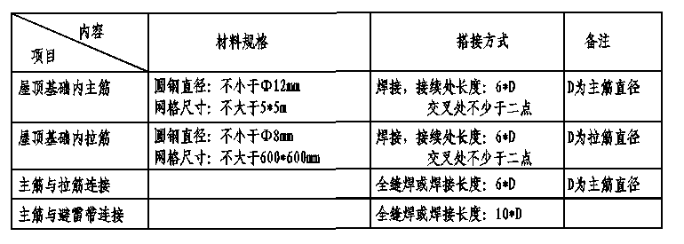
{%p endif %}
{%p if has_dianli %}
- 电力
1、房屋面积要求
各配电所等独立所亭房屋内，设通信机械室（面积40m²/处，尺寸4.5m*8.8m）、通信引入室（面积12 m²/处，尺寸3.6m*3.3m）；房屋最终尺寸可根据实际情况调整。
2、设备用电要求
沿线各通信站、通信机械室均要求设两路独立交流电源（防雷配电箱由通信专业设置），外供交流电源及用电量要求如下：
序号 | 设置地点 | 房屋名称 | 交流供电等级 | 额定电压 (V) | 通信设备用电量 | 通信设备散热量 | 备注
{%tr if has_txz %}
{{ idx_el_txz }} | 新建通信站 | 电源室 | 一级 | AC 380V±10% | {{ p_txz }}kW | {{ h_txz }}kW
{%tr endif %}
{%tr if has_xhl_l %}
{{ idx_el_xhl_l }} | 信号楼（车站）- 大 | 通信机械室 | 一级 | AC 380V±10% | {{ p_xhl_l }}kW | {{ h_xhl_l }}kW
{%tr endif %}
{%tr if has_xhl_m %}
{{ idx_el_xhl_m }} | 信号楼（车站）- 中 | 通信机械室 | 一级 | AC 380V±10% | {{ p_xhl_m }}kW | {{ h_xhl_m }}kW
{%tr endif %}
{%tr if has_xhl_s %}
{{ idx_el_xhl_s }} | 信号楼（车站）- 小 | 通信机械室 | 一级 | AC 380V±10% | {{ p_xhl_s }}kW | {{ h_xhl_s }}kW
{%tr endif %}
{%tr if has_xls %}
{{ idx_el_xls }} | 线路所 | 通信机械室 | 一级 | AC 380V±10% | {{ p_xls }}kW | {{ h_xls }}kW
{%tr endif %}
{%tr if has_zf %}
{{ idx_el_zf }} | 站房 | 通信机械室 | 一级 | AC 380V±10% | {{ p_zf }}kW | {{ h_zf }}kW | 不含信号楼的站房
{%tr endif %}
{%tr if has_zjz %}
{{ idx_el_zjz }} | 信号中继站 | 通信机械室 | 一级 | AC 380V±10% | {{ p_zjz }}kW | {{ h_zjz }}kW
{%tr endif %}
{%tr if has_pcs %}
{{ idx_el_pcs }} | 公安派出所 | 通信机械室 | 一级 | AC 380V±10% | {{ p_pcs }}kW | {{ h_pcs }}kW
{%tr endif %}
{%tr if has_hyl %}
{{ idx_el_hyl }} | 货运楼 | 通信机械室 | 一级 | AC 380V±10% | {{ p_hyl }}kW | {{ h_hyl }}kW
{%tr endif %}
{%tr if has_ds %}
{{ idx_el_ds }} | 动车所、综合维修段等 | 通信机械室 | 一级 | AC 380V±10% | {{ p_ds }}kW | {{ h_ds }}kW
{%tr endif %}
{%tr if has_hzgs %}
{{ idx_el_hzgs }} | 合资公司办公楼 | 通信机械室 | 一级 | AC 380V±10% | {{ p_hzgs }}kW | {{ h_hzgs }}kW
{%tr endif %}
{%tr if has_txcj %}
{{ idx_el_txcj }} | 存车场生产办公楼 | 通信机械室 | 一级 | AC 380V±10% | {{ p_dlpds }}kW | {{ h_dlpds }}kW
{%tr endif %}
{%tr if has_txcj %}
{{ idx_el_txcj }} | 综合维修车间办公楼 | 通信机械室 | 一级 | AC 380V±10% | {{ p_txcj }}kW | {{ h_txcj }}kW
{%tr endif %}
{%tr if has_txgq %}
{{ idx_el_txgq }} | 综合维修工区办公楼 | 通信机械室 | 一级 | AC 380V±10% | {{ p_txgq }}kW | {{ h_txgq }}kW
{%tr endif %}
{%tr if has_dlpds %}
{{ idx_el_dlpds }} | 电力配电所 | 通信机械室 | 一级 | AC 380V±10% | {{ p_dlpds }}kW | {{ h_dlpds }}kW
{%tr endif %}
{%tr if has_dqhst %}
{{ idx_el_dqhst }} | 电气化所亭 | 通信机械室 | 一级 | AC 380V±10% | {{ p_dqhst }}kW | {{ h_dqhst }}kW
{%tr endif %}
{%tr if has_hzgs %}
{{ idx_el_hzgs }} | 单身宿舍、办公楼 | 配线间 | - | AC 220V±10% | 2kW | 1.8kW | 每层楼的配线间
{%tr endif %}
{%tr if has_txyrjx %}
{{ idx_el_txyrjx }} | 车辆探测站（5T机房） | 车辆5T机房 | - | AC 220V±10% | 2kW | 1.8kW | 通信设备用插座
{%tr endif %}
{%tr if has_txiz %}
{{ idx_el_txiz }} | 区间基站 | 通信机械室 | 一级 | AC 380V±10% | - | - | 由无线专业一并提出
{%tr endif %}
注：前一级开关容量需大于防雷配电箱开关容量。
3、两路电源切换由通信专业（配电防雷箱/柜处）完成。
4、通信机房的设备、照明、空调等用电要求设置单独计费表，上表中用电量仅为通信设备用电量。
5、通信机房的防雷要求
（1）各通信机房综合防雷均要求执行《铁路防雷及接地工程技术规范》（TB 10180－2016）、《铁路通信信号设备综合防雷规范》（QCR1067-2025）。从电力箱变、室外配电所引入通信室内的电力电缆应采用屏蔽电缆。
（2）电源PE线不能引入通信机房，需在通信机房外接房屋地网。
（2）通信机房接地采用共用接地系统，接地电阻≤1Ω。电力及牵引供电设备与通信设备共用接地网时，二者与接地网的连接点间沿接地体距离不宜小于5m。
（3）各通信机械室需设置接地汇集线2处，工作保护接地汇集线1处、电源防雷接地汇集线1处，电源防雷接地汇集线靠近通信机房防雷配电箱。各通信引入间需设置接地汇集线2处，未单独设置通信引入间时，需将这2处接地汇集线设置在通信用室外电缆井内。
（4）通信机房内的金属门窗、铝合金隔断、防护隔栅、走线架等所有金属物均应做等电位连接。
{%p endif %}
{%p if has_nuantong %}
- 暖通
1、调度中心通信机房为A类，通信站通信机房（通信机械室、电源室、蓄电池室、网管中心、服务器机房）为B级机房，其他通信机械室均为C级。请按照设备用电量的90%计列设备发热量。参考电力专业资料里的表格。
2、各通信机房对温度湿度要求为： 温度18℃～28℃（最佳25℃），相对湿度30%-75%。
3、各通信机房（通信机械室、电源室、蓄电池室、网管中心、服务器机房）内需设置机房专用空调（空调数量≥2台）。其他通信房屋请按办公房屋标准设置相应的空调设施。
4、各通信机械室设备机房均需设置相应的消防设施。
5、根据相关设计规范要求，通信专业需对通信、信号机房的空调进行监控，以上各机房设置的空调设备需配置监控模块，并提供空调监控互连接口，以便通信专业环境监控系统对各机房空调进行监控。
请暖通专业提供在以上各机房设置的空调数量，以便通信专业开展设计。
6、各通信机房引入口，要求按《铁路工程设计防火规范》（TB 10063-2016）进行防火封堵。
{%p endif %}
{%p if has_qianyin %}
- 牵引变电
1、房屋面积要求
（1）各牵引变电所、AT所、分区所等独立所亭房屋内，设通信机械室（面积40m²/处）、通信引入室（面积15m^{2/}处）。
（2）采用箱式机房的所亭，通信设备设于其主控室内，需预留机柜位置，按照4台机柜位置预留（通信设备侧面距墙≥0.8m，请预留检修通道≥1.2米）。
（3）需在场坪内预留通信电缆槽2条（含盖板，净宽{{ trough_width }}mm、净深{{ trough_depth }}mm），与站前（路基、站场）预留的电缆槽平顺连接。未设置对应的引入间时，通信机械室前均需预留2个通信用手孔，用于通信电缆槽；手孔井采用I型手孔，具体技术要求详见铁路工程建设通用参考图《铁路路基电缆槽》（图号：通路（2017）8401）。
2、设备用电要求
通信机械室按一级负荷设置。所亭通信机械室均要求设两路独立交流电源，将两路独立交流电源引至通信机械室的配电防雷箱/柜。
序号 | 房屋名称 | 设置  地点 | 外供交流电等级 | 额定  电压(V) | 通信设备用电量 | 备注
1 | 电气化所亭  通信机械室 | 电气化所亭 | 一级 | AC 380V±10% | {{ p_dqhst }}kW | 含视频用电
注：上述用电量仅为通信设备用电量。
3、通信机房的防雷要求
（1）各通信机房综合防雷均要求执行《铁路防雷及接地工程技术规范》（TB 10180－2016）。
（2）通信机房接地采用共用接地系统，接地电阻≤1Ω。电力及牵引供电设备与通信设备共用接地网时，二者与接地网的连接点间沿接地体距离不宜小于5m。
（3）各通信机械室需设置接地汇集线2处，工作保护接地汇集线1处、电源防雷接地汇集线1处，电源防雷接地汇集线靠近通信机房防雷配电箱。各通信引入间需设置接地汇集线2处，未单独设置通信引入间时，需将这2处接地汇集线设置在通信用室外电缆井内。
（4）通信机房内的金属门窗、铝合金隔断、防护隔栅、走线架等所有金属物均应做等电位连接。
4、请在牵引变电章节计列直采直送通信投资，按照110万/处计列（牵引变电所信息直采直送通信设备，主要包括传输设备2套、数据网设备2套、接入网设备及电话机2套、配线架2套、电源设备2套、光缆引入2条等相关工程），待施工配合阶段与地方电网对接后进行具体设计。
{%p endif %}
{%p if has_jiechuwang %}
- 接触网
根据《国铁集团关于发布<铁路区间线路视频监控设置标准>的通知》（铁建设〔2022〕93号）要求，区间需利用接触网支柱设置摄像机。
现提供视频设备的具体荷载重量及初步安装方式。请接触网专业对支柱结构荷载、应力、安装条件等进行核算，确保视频摄像机安装时不应影响支柱基本功能，并符合相关技术文件要求。
（1）摄像机荷载
摄像机（不含安装支架）荷载：15kg
摄像机安装支架荷载：20kg
设备箱（含配套支架）荷载：20kg
接触网杆上设置设备箱1套，摄像机及支架设置1至3套。
（2）接触网视频杆安装摄像机等设备设施安装示意图：
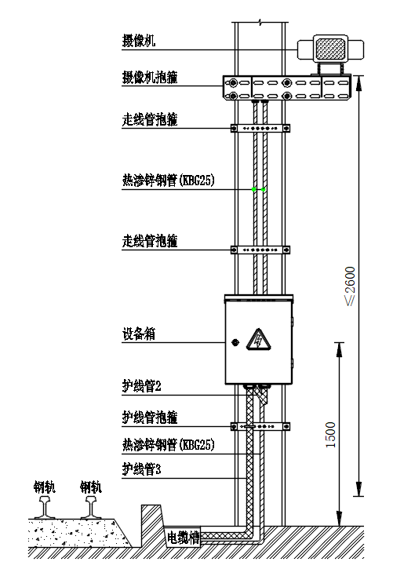
{%p endif %}
{%p if has_wuxian %}
- 无线通信
1、各无线基站内预留有线通信设备安装位置。
2、各无线基站内需预留有线通信（含视频系统）所需用电量3kW，视频系统单独设置UPS。各直放站内需预留视频系统所需用电量2kW，视频系统需利用直放站UPS。请无线通信汇总用电量后提供给电力专业。
3、沿线铁塔需预留视频摄像头安装位置，摄像机总荷载要求：不小于300kg。视频控制箱安装在铁塔下部，控制箱中线高度距基础地平原则上不大于1.5米，视频设备箱荷载要求：不小于50kg。
{%p endif %}
{%p if has_jixie %}
- 机械
1、房屋面积及定员要求
序号 | 房屋名称 | 设置地点 | 面积  （m2/处） | 定员  （人/处） | 备注
{%tr if has_txcj %}
{{ idx_me_txcj }} | 通信车间（含通信机械室、引入间） | {{ loc_txcj }} | {{ area_txcj }} | {{ staff_txcj }}
{%tr endif %}
{%tr if has_txgq %}
{{ idx_me_txgq }} | 通信工区（含通信机械室、引入间） | {{ loc_txgq }} | {{ area_txgq }} | {{ staff_txgq }}
{%tr endif %}
注：
1、通信车间和通信工区宜合建于一栋楼。
2、请机械专业将通信专业房屋面积及定员汇总在综合维修设计内。各综合维修综合楼内需预留通信机械室（面积40平方米）、通信引入间（面积15平方米）。
3、通信机械室可以与信号、信息机房合设为综合机房。
4、通信机房具体工艺应满足《铁路房屋建筑设计标准》（TB 10097-2019）、《铁路房屋建筑设计标准》（Q/CR 9146-2017）要求。
{%p endif %}
{%p if has_cheliang %}
- 车辆
本工程新建红外5T探测站机房内预留一个通信设备机柜安装位置（600mm×600mm）。
{%p endif %}

